Załącznik nr 5 do Regulaminu organizowania stażu
w ramach projektu pilotażowego „koneckie gwarancje dla młodzieży – one stop shop”
w Powiatowym Urzędzie Pracy w Końskich
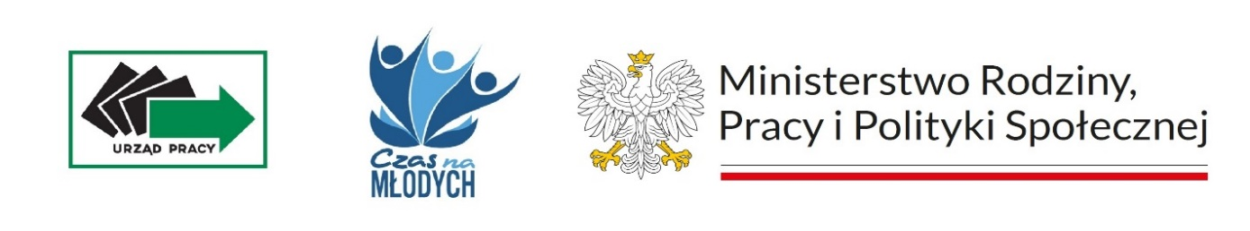
Końskie, dnia .................................
Nazwisko i imię ..........................................................
Adres: …………………………………………….….
……………………………………………………….
pesel.................................. telefon................................
POWIATOWY URZĄD PRACY
W KOŃSKICH

WNIOSEK
O PRZYZNANIE DODATKU MOTYWACYJNEGO
W związku z podjęciem pracy po zakończonym stażu w ……………………………………… ………………………………………………………. na okres od …..…………..…….……
do ……………………………. proszę o przyznanie dodatku motywacyjnego w wysokości 1500 złotych za każdy przepracowany miesiąc.
Oświadczam, że odbyłem staż w ramach projektu pilotażowego „Koneckie gwarancje dla młodzieży– one stop shop” w ……………………………………………….…………….
w okresie od ………………………….……… do ……………………………………,
a po zakończonym stażu podjąłem/podjęłam pracę i przepracowałem/przepracowałam minimum 2 miesiące, tj. okres od ………………….……..… do ………..……………………. Oświadczam, że zostałem/zostałam poinformowany/poinformowana, że maksymalny okres wypłaty dodatku motywacyjnego wynosi 3 miesiące.
Wypłatę dodatku motywacyjnego proszę przekazać na niżej podany rachunek bankowy:
Pełna nazwa banku: ......................................................................................................................
Nr rachunku: .................................................................................................................................
....................................................
/Podpis/

